Название компании | Услуги | УТП | Сайт | Дата присутствия на рынке
«Грузовичков» | Квартирные переезды  -Офисные переезды  -Дачные переезды  -Грузовое такси  -Грузчики  -Вывоз мусора  -Перевозка банкоматов  -Перевозка мебели  -Перевозка пианино  -Перевозка сейфов  -Подъем стройматериалов | -Срочная перевозка за 990 рублей  -Скидка за перевозку в ночное время  -Подача машины за 15 минут | http://www.gruzovichkof.ru/  -Понятный интерфейс сайта.  -Много акций и предложений  -Полезные статьи | 2001 год
Региональная принадлежность | Сервис по телефону | Акции/Цены | Рекламная активность | Узнаваемость
Грузоперевозки по всей России |  | -Скидка 15% на работу грузчиков  -Срочная перевозка за 990 рублей( с 22-00 до 9-00 )  -Перевозка за 1290 рублей ( с 18 до 9 )  -Перевозка за 1590 рублей ( с 18 до 9 )  -Все за 13 190 рублей ( 8 часов работы , перевозка любого кол-ва вещей)  -Дачный переезд от 1590 рублей  -Купон на скидку 1000 рублей  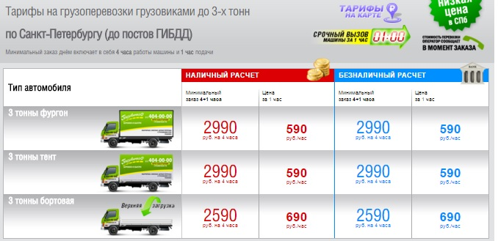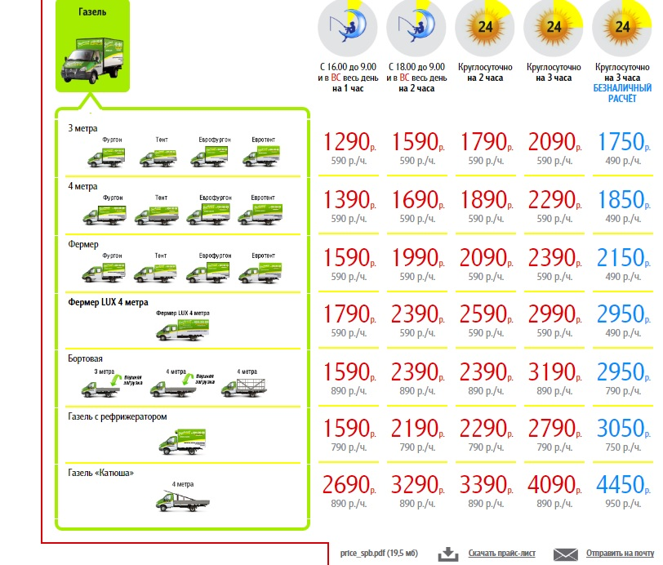 | -Реклама на транспорте  -Реклама в прессе  -Реклама на тв и радио  -Реклама в интернете  -Сарафанное радио  -Мобильное приложение  -Наружная реклама | 5
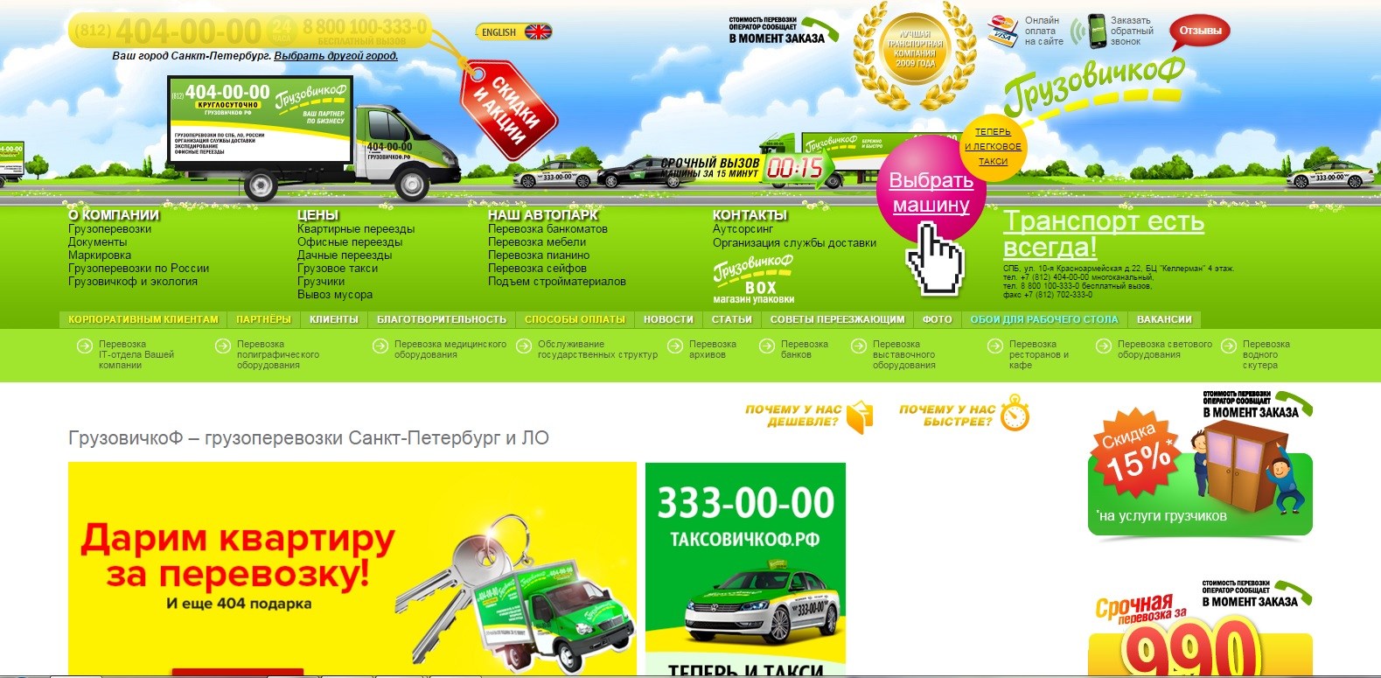

Название компании | Услуги | УТП | Сайт | Дата присутствия на рынке
«Газелькин» | -Переезды  -Перевозка грузов  -Перевозка продуктов питания  -Перевозка строительных материалов  -Погрузо-разгрузочные работы  -Такелажные работы  -Упаковка грузов | Собственный автопарк ( 300 машин)  -Подача машины за 15 минут  -Перевозка от 499 рублей  -Счастливые часы  -Купон на скидку 1000 рублей. | http://www.gazelkin.ru/  -Можно произвести он-лайн оплату  - Дисконтные карты ( 15%)  -Привязка к соц. Сетям  -Виджет «обратный звонок»  -Заказ машины «on-line» | 2001 год
Региональная принадлежность | Сервис по телефону | Акции/Цены | Рекламная активность | Узнаваемость
Основной упор на СПб и Л.О.  Занимаются междугородними грузоперевозками |  | -Перевозка за 790 рублей (с 00-00 до 04-00)  -Счастливые часы ( газель по городу 1590 рублей за 2 часа, газель+1 грузчик – 2790 рублей за 2 часа, газель+2 грузчика – 3890 рублей за 2 часа)  -Дачная перевозка 1590 рублей  -Квартирный переезд от 5790 до 18 990 рублей  -Безлимитная перевозка 3 часа – 6090 рублей , 8 часов – 13190 рублей.  -Перевозка пианино – 5200 рублей.  -Купон на скидку 1000 рублей  -Дисконтная карта 15%  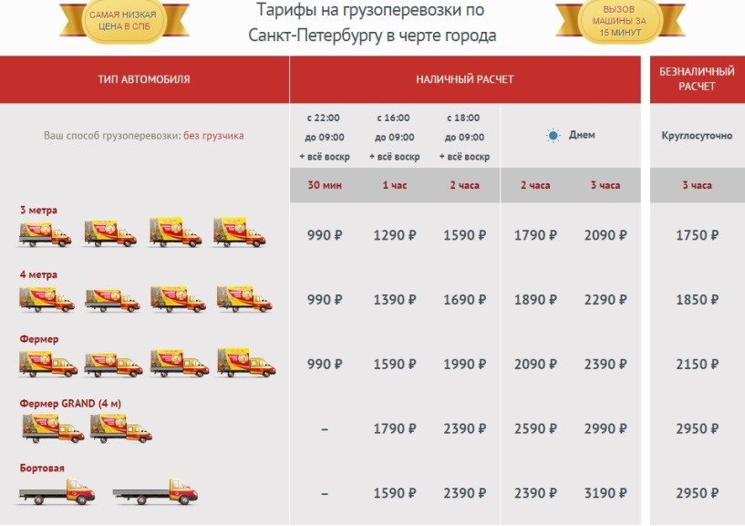  Экспедировние - 100 р/час  Разборка/сброка – 250 рублей за предмет  Грузчик – 350 рублей за 1 человека | -Реклама на машинах  -Реклама в интернете  -Реклама в прессе  -Реклама на радио и тв  -Листовки  -Реклама в интернете  -Наружная реклама | 4
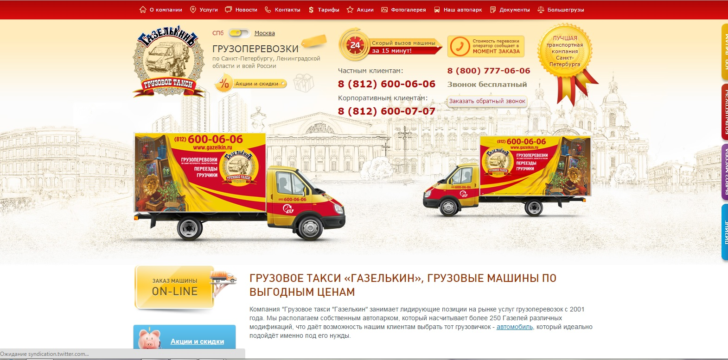

Название компании | Услуги | УТП | Сайт | Дата присутствия на рынке
«Автофлот» | -Переезды  -Перевозка грузов  -Грузовое такси  -Грузчики | Крупнейший таксопарк  -Дешевые перевозки ночью  -Подача за 15 минут  -Работают круглосуточно | http://spb.avtoflot.ru/  -Невзрачный сайт.  -Из за большого кол-ва картинок сайт может «глючить» у некоторых пользователей  -Можно заказать «обратный звонок» | Не говорят по телефону. На сайте не указано.
Региональная принадлежность | Сервис по телефону | Акции/Цены | Рекламная активность | Узнаваемость
Основной упор на СПб и Л.О.  Занимаются междугородними грузоперевозками |  | -Дачные перевозки от 3990 рублей  -Переезд ( от 6090 до 19990 рублей)  -Безлимит 6490 рублей за 3 часа + 2 грузчика, 13 890 рублей – 8 часов + 2 грузчика  -Дарим 1000 рублей при заказе не менее 5000 рублей  -с 00-00 до 4-00 890 рублей за 30 минут.  -Машина на 30 минут – 1090 рублей.  -Перевозка 1 предмета – 2790 рублей, 2 предмета – 2890 рублей , 3 предмета – 2990 рублей, 4 предмета – 3090 рублей.  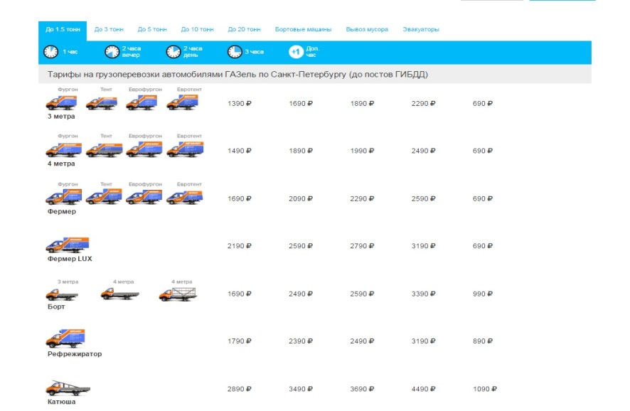  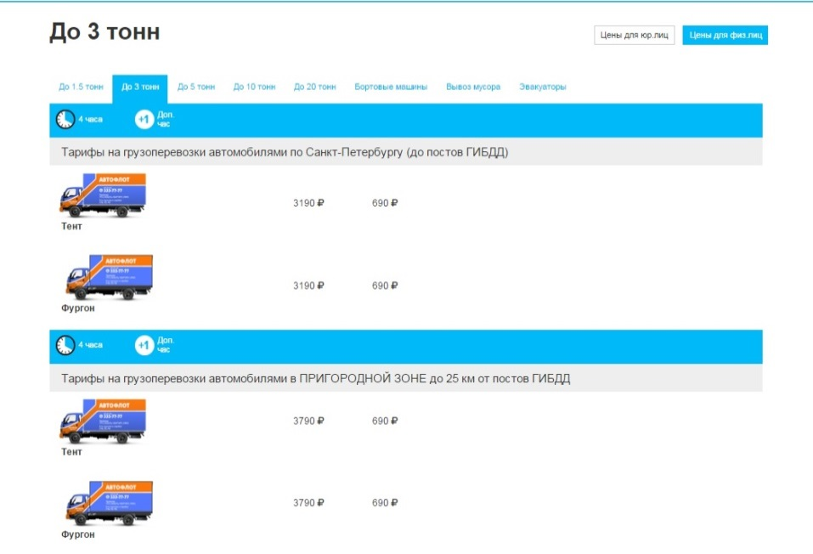 | 1.)Реклама в интернете  2.)Реклама на авто  3.)Реклама на общественном транспорте  4.)наружная реклама | 2
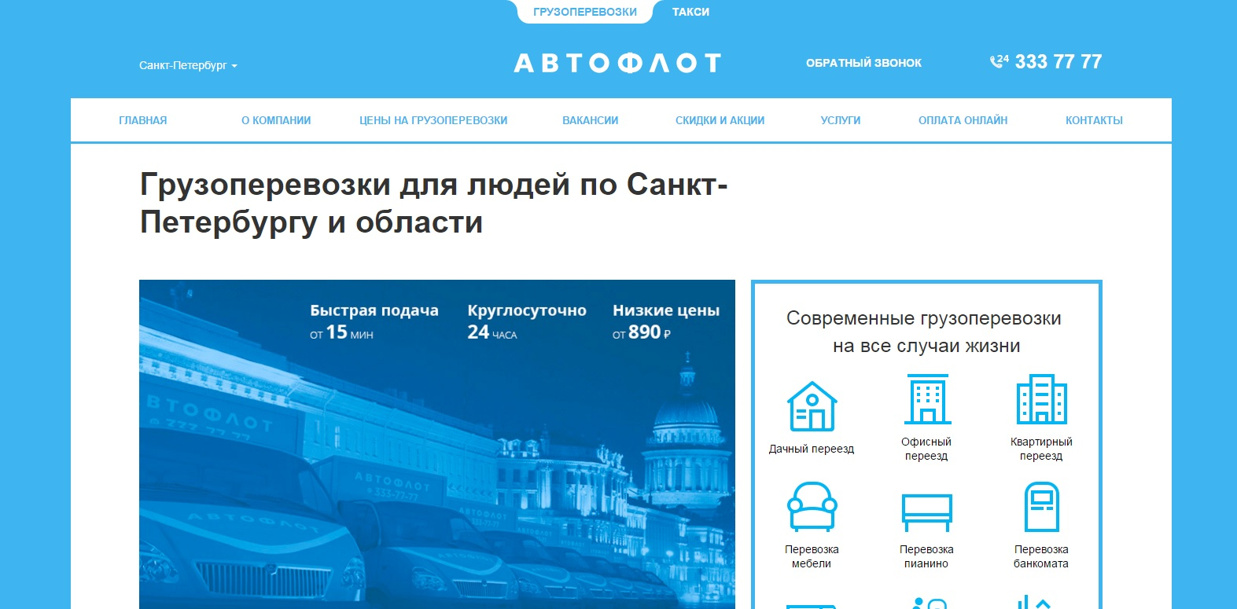

Название компании | Услуги | УТП | Сайт | Дата присутствия на рынке
«Едут» | -Вывоз старой мебели  -Услуги грузчиков  -Такелажные работы  -Упаковочный материал  -Грузоперевозки | -Грузчики только славянской национальности | http://www.edut.spb.ru/  -Очень плохой сайт. Не выделены акценты, ужасный шрифт.  -Есть заказ «on-line» в очень простой форме  -Привязка к соцсетям | 2003 год
Региональная принадлежность | Сервис по телефону | Акции/Цены | Рекламная активность | Узнаваемость
Преимущественно – СПб и Л.О.  -Есть междугородние перевозки |  | -Переезд однокомнатной квартиры от 4500 руб. ПОД КЛЮЧ!  -Переезд двухкомнатной квартиры от 7500 руб. ПОД КЛЮЧ!  -Переезд трехкомнатной квартиры от 10000 руб. ПОД КЛЮЧ!  -Офисный переезд от 3 до 5 рабочих мест от 7000 руб. ПОД КЛЮЧ!  -Пианино отечественное (полированное) от 3000 руб.  -Красный октябрь, аккорд, и,т,д, (матовое) от 4000 руб.  -Раритетное пианино с подсвечниками от 5000 руб.  -Зарубежного производителя (немецкие) от 5000 руб.  -Довоенные, крупногабаритные пианино от 5000 руб.  -Мебельный мерседес (высокий) 220м. длина 4м. 2 часа работы - 1400 руб.  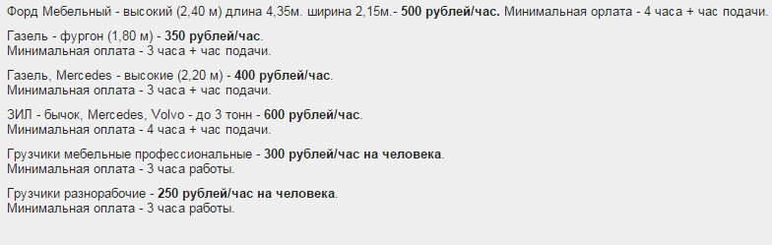  Грузчик профессиональный на 3 часа работы - 1200 руб.  Сборщик мебели на 3 часа работы - 1050 рублей | 1.)Интернет  2.)Брендирование транспорта | 1
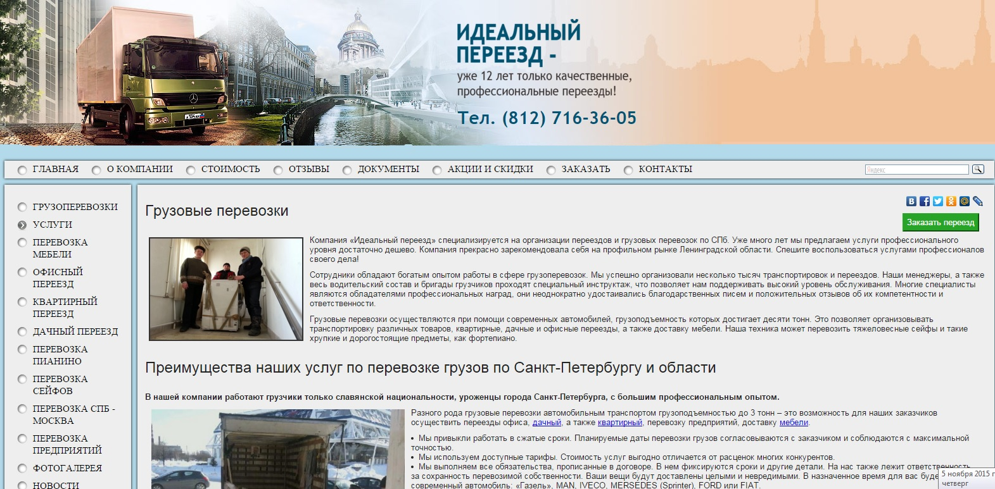

Название компании | Услуги | УТП | Сайт | Дата присутствия на рынке
«пеГаз» | -Переезды  -Утилизация мебели  -Перевозки  -Доставка покупок | -Продажа коробок и пузырчатой пленки  -Машины до 5 тонн  -Собственный парк | http://www.gruz-pegaz.ru/  -Простенький, но понятный сайт  -Заказ машины с сайта | Работают с 1997 года.
Региональная принадлежность | Сервис по телефону | Акции/Цены | Рекламная активность | Узнаваемость
Только по СПб и Л.О. |  | Каждый месяц до 10-го числа , скидка на все 10%.  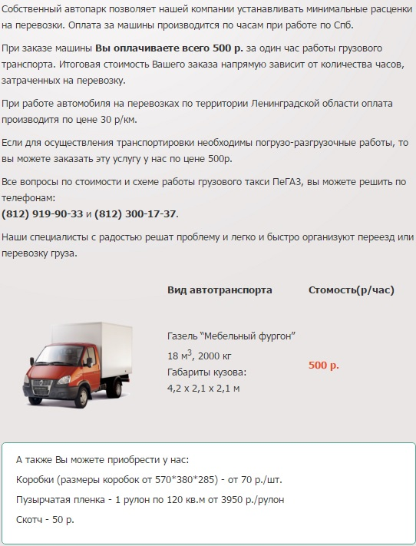 | 1.)Интернет  2.)Брендирование транспорта | 1
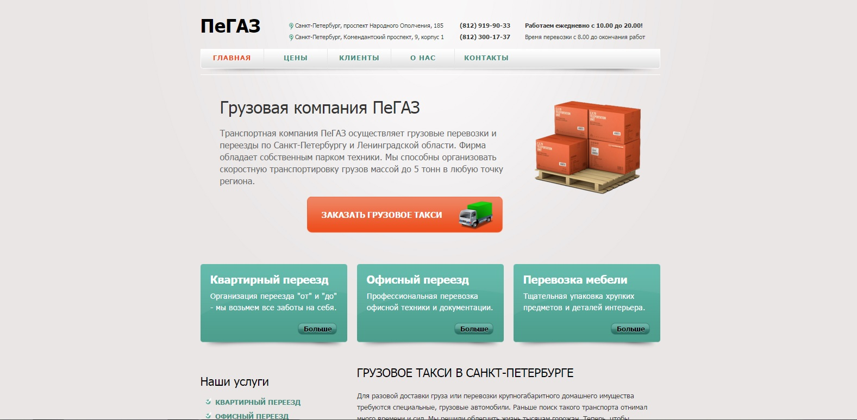

Название компании | Услуги | УТП | Сайт | Дата присутствия на рынке
«Везет всем» | -Площадка для исполнителей и заказчиков  -Перевозки любых грузов  -Перевозка по жд  -Организация доставки товаров интернет-магазинов | -Аукцион  -Приложение для перевозчиков | http://www.vezetvsem.ru/  -Онлайн сервис перевозок  -Запускается видео на стартовой странице  -Привязка к соцсетям  -Онлайн чат  -Бесплатный номер «8-800» | Работают с 2011 года.
Региональная принадлежность | Сервис по телефону | Акции/Цены | Рекламная активность | Узнаваемость
Работают по всей РФ |  | Цену устанавливают путем аукциона.  Помогают сэкономить до 72%. | 1.)Интернет  2.)Мобильное приложение | 3


